Escola Municipal de Educação Básica Augustinho Marcon.
Catanduvas, dezembro de 2020.
Diretora: Tatiana Bittencourt Menegat.
Assessora Técnica Pedagógica: Maristela Apª. Borella Baraúna.
Assessora Técnica Administrativa: Margarete Petter Dutra.
Professora: Marli Monteiro de Freitas.
2º ano.

SEQUÊNCIA DIDÁTICA – ARTES - 14/12/2020 A 18/12/202

TEMA: FAZENDO ARTE COM DOBRADURA

CONTEÚDO: RECORTE E COLAGEM

LEITURA: O ANJINHO DA GUARDA
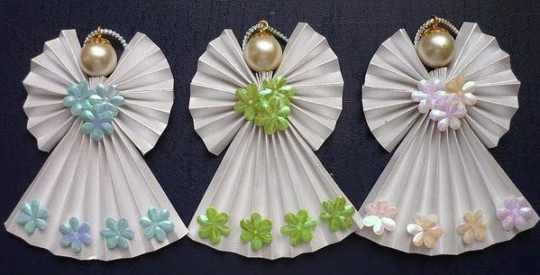

Lá no céu, um anjinho ficava olhando aqui para a Terra muito ansiosa para saber como seria cuidar de uma criança quando se tornasse um “anjinho da guarda”. Perguntaram ao Papai do Céu quais seriam suas tarefas quando esse dia chegasse e Ele, na sua infinita bondade e paciência, contou que a função de um anjo da guarda era muito importante, pois lhe seria confiada uma criança e ele teria que cuidar dela, livrar de alguns perigos, dar bons conselhos e muitas outras coisas que aconteceriam por toda a sua vida. O anjinho ficou mais animado ainda para conhecer logo a criança que o Papai do Céu ia escolher para ele guardar e foi ver a lista das crianças que estavam para nascer… E acabou encontrando a ficha de um menininho que ia nascer no dia seguinte, no Rio de Janeiro, chamado Paulinho, que ia ser filho de uma mãezinha chamada Bárbara e ele foi correndo pedir ao Papai do Céu para ser anjinho da Guarda dele. Mas antes mesmo dele pedir, Papai do Céu que sabe de todas as coisas, já havia escolhido Paulinho para ser a criança que iria ser confiada aos cuidados do anjinho.
No dia seguinte, Paulinho e o anjinho foram enviados para a Terra e a mamãe Bárbara ficou muito feliz ao receber seu filhinho, tão lindo, gordinho, cabeludinho e tratou logo de dar mamá para ele. O anjinho ficou olhando e pensando: quando será que eu vou começar a ter trabalho? ele parece tão pequeno, acho que vai demorar muito para ele estar em perigo ou precisar de algum conselho para eu entrar em ação… Só que na maternidade mesmo Paulinho já precisou da ajuda do seu anjinho da guarda, pois por ser tão pequeno não sabia dizer o que estava sentindo e ainda não tinha intimidade com sua mãezinha para ela entender do que precisava. Então, houve um verdadeiro trabalho de equipe entre o anjinho da guarda do Paulinho, o anjinho da guarda da mamãe, os anjinhos da guarda dos médicos e, com a ajuda do Papai do Céu, conseguiram atender a todas as necessidades desse bebezinho tão indefeso. Paulinho foi crescendo e o anjinho foi ficando cada vez mais importante na vida dele, pois era um menino muito levado e se metia em muitas travessuras perigosas. Só que a mamãe Bárbara ensinou uma oração muito bonita que Paulinho rezava todas as noites antes de dormir:
Santo Anjo do Senhor, meu zeloso guardador, se a ti me confiou a piedade divina, sempre me rege, guarda, governa e ilumina. Amém.

E, com a ajuda do Papai do Céu, seu anjinho da guarda esteve ao seu lado por todos os momentos da sua vida e Paulinho foi feliz para sempre…

1 - ATIVIDADE: Querido aluno e família após a leitura da historinha segue o passo a passo da atividade dessa semana: anjinho. Use a criatividade para decorar sua atividade de artes. Use o que você tiver em casa. Para fazer o cabelo pode ser colada lã, barbantes, algodão.

DESENHE UM CÍRCULO E CORTE CONFORME O MODELO ABAIXO.

.
Registre e mande no particular da professora Marli.
FELIZ NATAL !!!

